Прогулка в средней группе по теме: «Ах, грибы, грибочки»
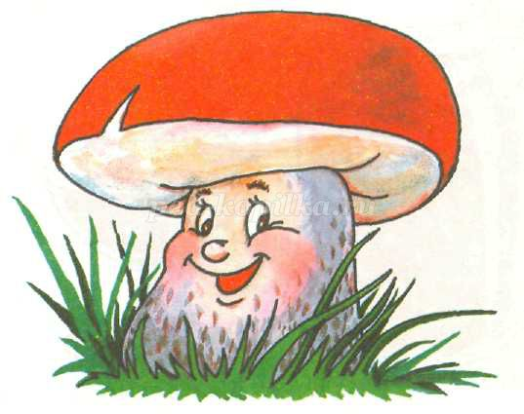
Цель: Знакомство с грибами.
Задачи:
Образовательные: Расширять знания детей о грибах(названии, месте произрастания, строении);учить различать съедобные и несъедобные грибы.
Развивающие: Развивать активный словарь детей (названия грибов)
Воспитательные: Воспитывать бережное отношение к природе, дружелюбие.
Материалы и оборудование:
• Корзинки.
• Белочка (би-ба-бо)
• Муляжи грибов (белый гриб, подберезовик, мухомор)
Предварительная работа:
1. Чтение В. Катаева «Грибы», В. Сутеев «Под грибом»
2. Рассматривание альбома с иллюстрациями «Грибы»
Ход:
Воспитатель: Ребята сегодня , я предлагаю отправиться в лес и узнать ,что там растёт
Дети соглашаются.
Воспитатель:
Мы идем сегодня в лес.
В том лесу полно чудес!
Дождь вчера в лесу прошел
Это очень хорошо.
Будем мы грибы искать
И в корзинку собирать.

Воспитатель: Вот мы и в лесу. Посмотрите, сколько вокруг грибов. Давайте рассмотрим поближе.
Воспитатель: У пригорка на дорожке
Гриб стоит на толстой ножке.
От дождя немного влажный,
Белый гриб – большой и важный.
Воспитатель: Этот гриб называется – белый гриб. У него есть ножка и шляпка . (Показывает) Какого цвета у гриба шляпка?
Дети: Шляпка коричневая.
Воспитатель: Какого цвета у гриба ножка?
Дети: Ножка белая.
Воспитатель: У белого гриба ножка очень толстая и крепкая. Если этот гриб разрезать, то в середине он будет белого цвета. Отсюда и название этого гриба. Белый гриб считают царем грибов (главным в лесу). Потому, что он самый большой гриб в лесу и ценный (вкусный). Его очень любят грибники. А кто такие грибники?
Дети: Люди, которые собирают грибы.
Воспитатель: До чего же хороши
В красных шляпках крепыши!
Я их рано поутру
Под осиной соберу.
Этот гриб называется подосиновик. Растет он под осиной, поэтому так и называется – подосиновик.
Воспитатель: Что есть у подосиновика?
Дети: Ножка и шляпка.
Воспитатель: Какого цвета шляпка?
Дети: Шляпка красная.
Воспитатель: А ножка?
Дети: Ножка белая с черными.
Воспитатель: Перед нами еще один гриб.
Воспитатель: Это подберезовик. Как вы думаете, почему он так называется?
Дети: Растет под березой.
Воспитатель: Под берёзой впереди –
Подберёзовик, гляди,
На высокой стройной ножке…
Ножка в крапинках немножко!
Чем он отличается от подосиновика?
Дети: Шляпкой. У подберезовика шляпка коричневая.
Проводится игра эстафета
Белочка: Здравствуйте, дети!
Дети: Здравствуй, белочка!
Белочка: Что же вы делаете в лесу?
Дети: Хотим узнать, кто нам отправил в подарок корзину грибов.
Белочка:Это я. Летом в лесу много грибов. Но нужно быть осторожными, кроме съедобных грибов в лесу растут и несъедобные.
Воспитатель: Белочка, давай познакомим детей с несъедобными грибами.
Воспитатель: Этот гриб в лесу растет
Не клади его ты в рот!
Он совсем не сладкий
Крапинки на шляпке
Красный, словно помидор
Несъедобный мухомор!
Посмотрите, как выглядит мухомор.
Дети: Белая ножка, красная шляпка с белыми точками.
Воспитатель: Он красивый и яркий, но очень опасный, потому что ядовитый. Ни в коем случае его нельзя трогать руками и даже пинать ногами.
Дети: Он ядовитый, несъедобный.
Воспитатель:
Никогда не ешьте
Незнакомых ягод…
И грибы - поганки
В рот тащить не надо:
Голова закружится,
Заболит живот,
И от отравления
Доктор не спасёт.
Воспитатель: С какими грибами мы познакомились?
Дети: Съедобными и несъедобными.
Дидактическая игра «Собери грибы»
На полянке разложены муляжи знакомых грибов, дети собирают только съедобные.
Белочка: Посмотрите, сколько грибов на полянке! Дети, помогите мне собрать съедобные грибы.
Воспитатель: Находить грибы не сложно.
Брать их нужно осторожно.
Хорошо их надо знать,
Что б поганок не набрать.
После того как дети собрали грибы, воспитатель спрашивает у каждого какой гриб он нашел.
Воспитатель: Как можно назвать все грибы, которые мы собрали?
Дети: Съедобные грибы.
Воспитатель: Какие грибы остались на полянке?
Дети: Несъедобные, ядовитые.
Воспитатель: Давайте назовем их.
Дети: Мухомор, бледная поганка.
Воспитатель: Наигрались мы с грибами,
А теперь пора нам к маме.

